长安大学VPN系统使用指南
长安大学VPN（虚拟专用网）系统，是为了解决校外师生访问校园网、图书馆数据库等资源而部署在学校的一套信息系统软件。
VPN系统的使用说明介绍如下。（注意：下文主要针对校外访问图书馆的师生，校内校园网用户请直接登录图书馆进行文献检索，不需要使用VPN）。
- 首先访问VPN系统的登录地址：https://vpn.chd.edu.cn，会自动跳转至学校统一身份认证系统界面，出现如图1所示，界面右下角会有红色字体提示当前登录的是“VPN系统”。
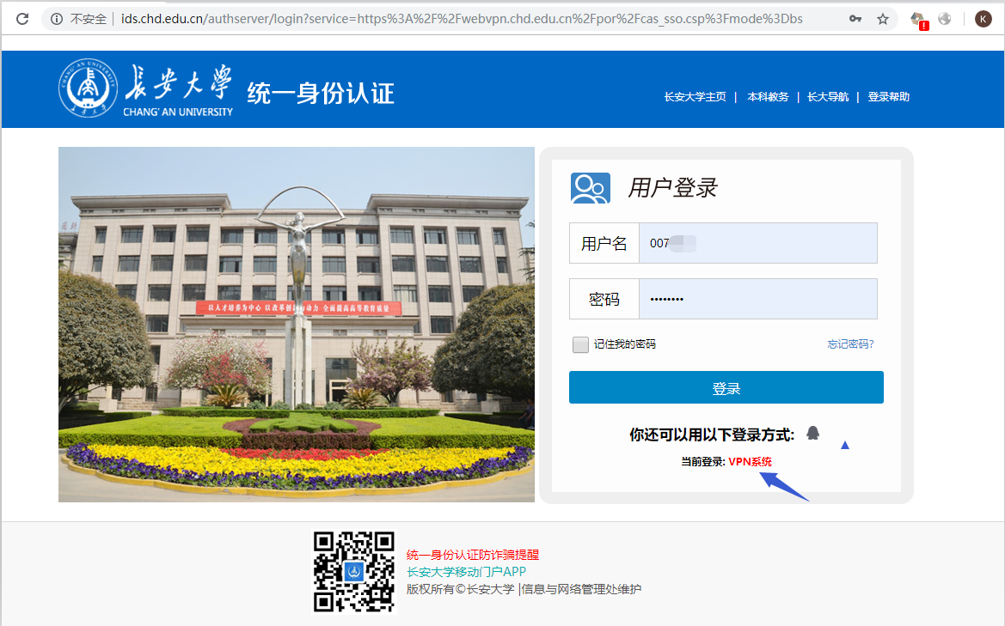

图1 登录VPN系统的统一身份认证系统界面
2、在用户名与密码处，输入统一身份认证系统的用户名和密码（与信息门户的用户名与密码相同），如图2所示。
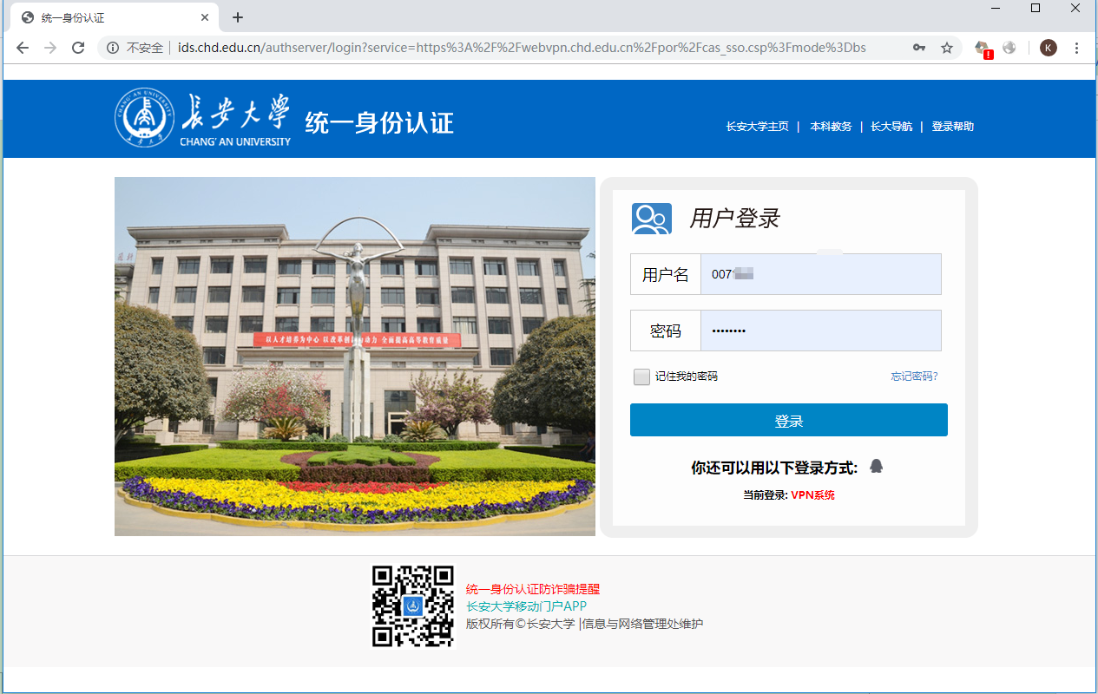
图2 输入用户名和密码截图
3、新版本VPN访问图书馆等网站资源无需安装插件，直接点击图书馆，如图红箭头所指链接，即可正常访问图书馆首页。如图3所示。若要访问校内其他业务系统，请点击“业务直通车”，选择对应的系统链接即可。
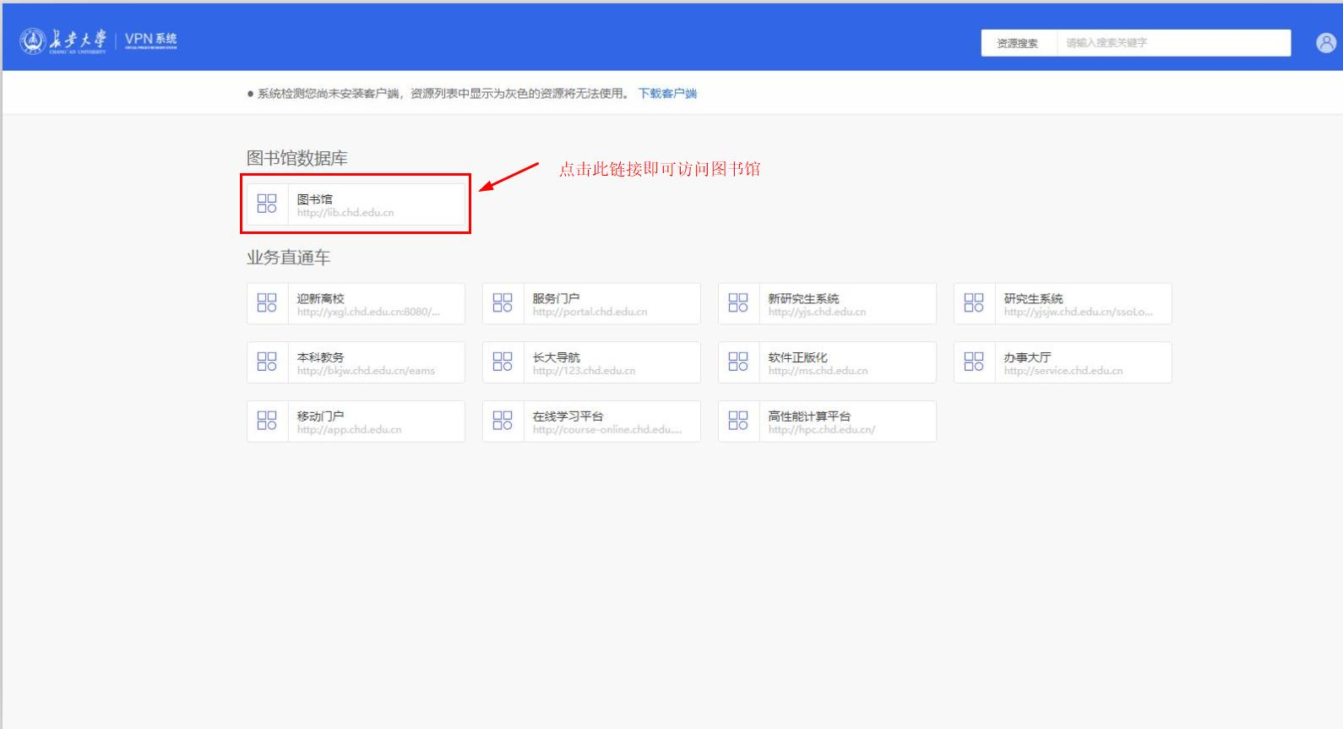
图3 VPN系统登录后的界面图
4、域名链接通过VPN代理转换成相应特殊格式，表示VPN生效可正常访问资源，如图4红框所示。
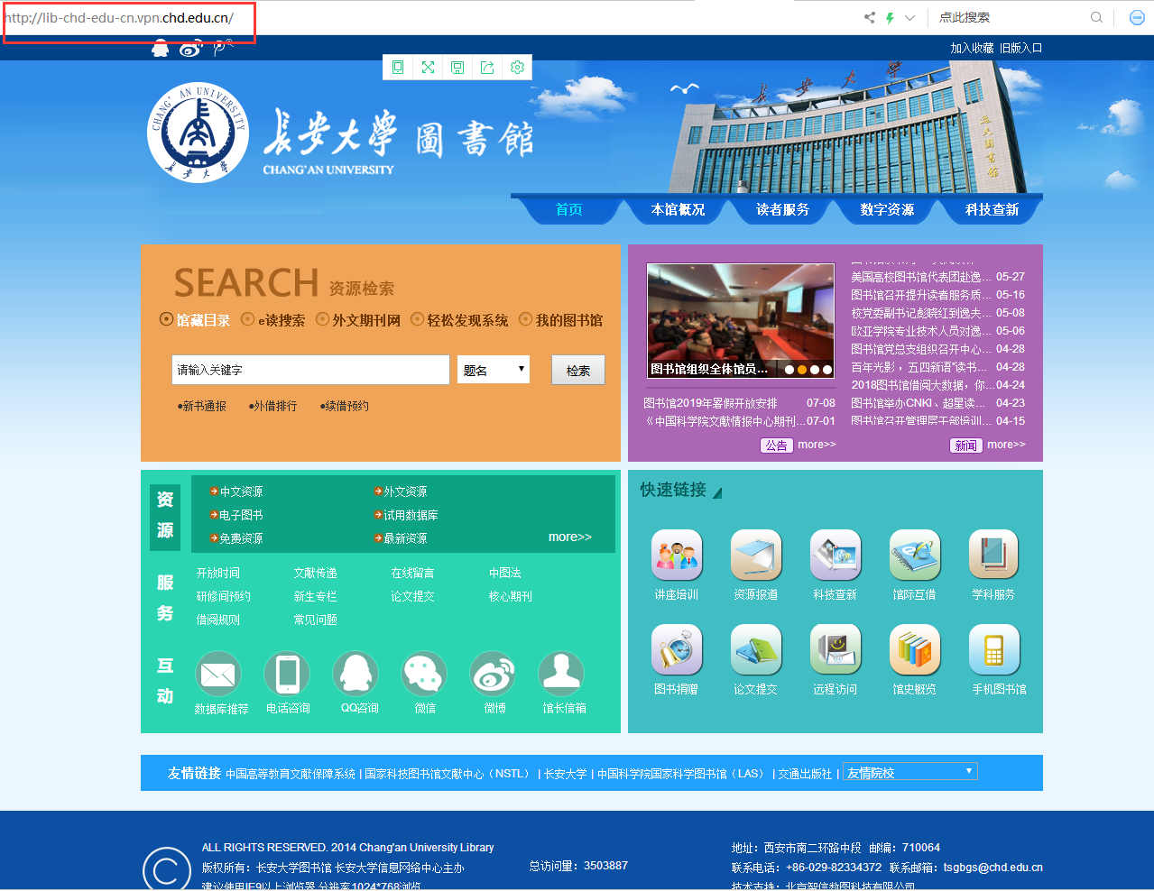
图4 通过VPN系统访问图书馆首页截图
5、点击“图书馆”后，进入图书馆相关数据库网站，并根据您的需求访问相关数据资源。图5为访问中文数据库期刊截图。
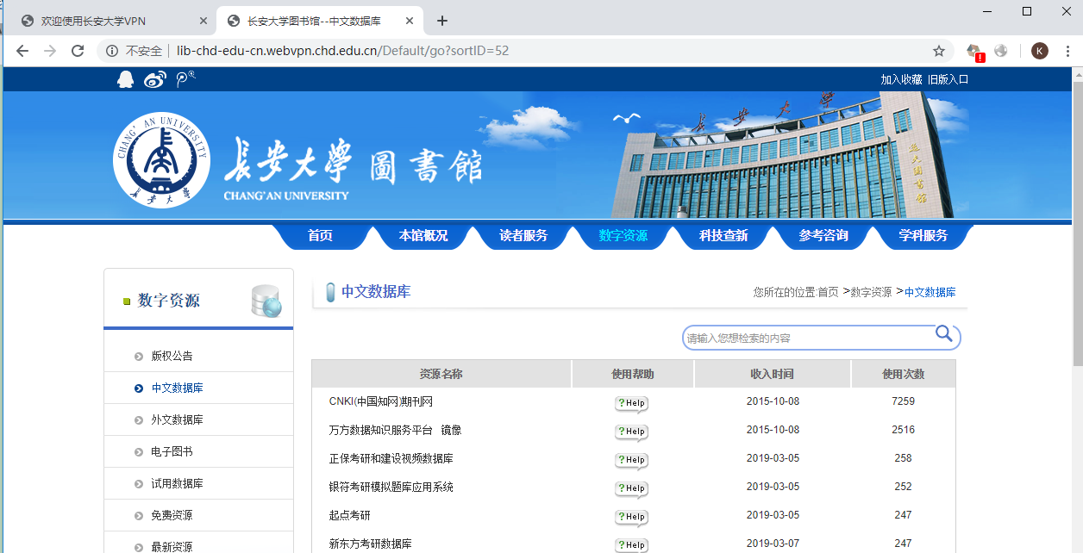
图5 中文数据库列表
6、以访问“中国知网”为例，在您访问“中国知网” 网站时，在浏览器右上角会出现“长安大学”字样，如图6所示。
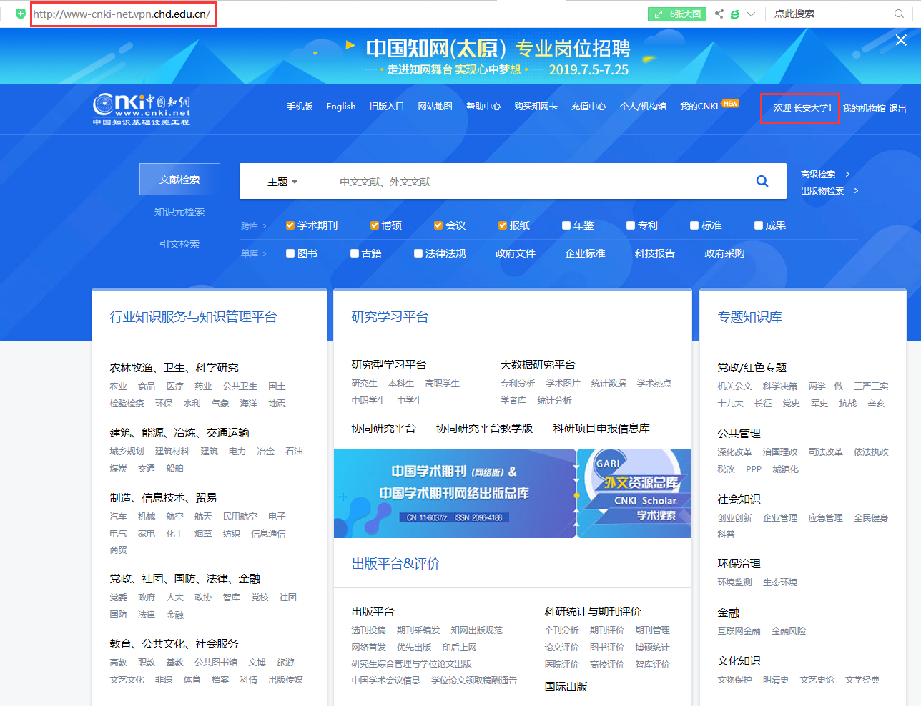
图6 通过VPN系统访问的中国知网首页截图
7、若没有“长安大学”字样，请首先检查链接是否已正常转换格式，或点击右上角登录框，选择“IP登录”，如图7所示。
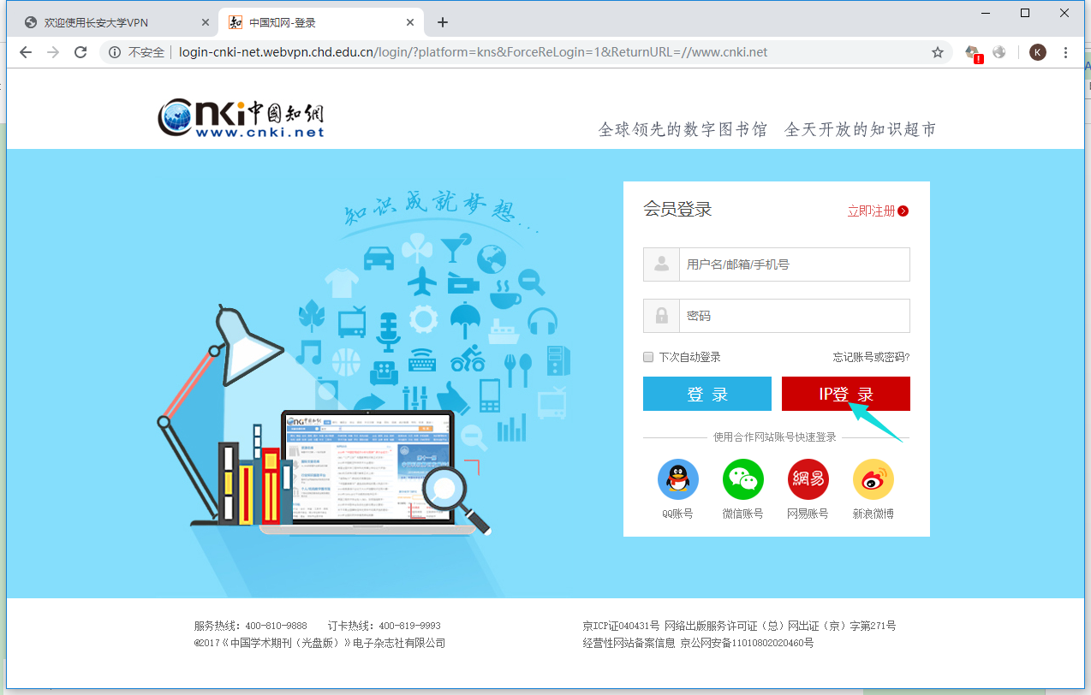
图 7 中国知网“IP登录”界面
8、如需远程访问托管服务器、激活正版化软件及校园云盘等服务，需安装VPN电脑客户端后再使用。安装链接如图8红框所示。图9为客户端下载页面，该页面提供了Windows系统，苹果Mac系统、Linux系统、安卓Android 系统及苹果iOS系统的客户端下载链接。
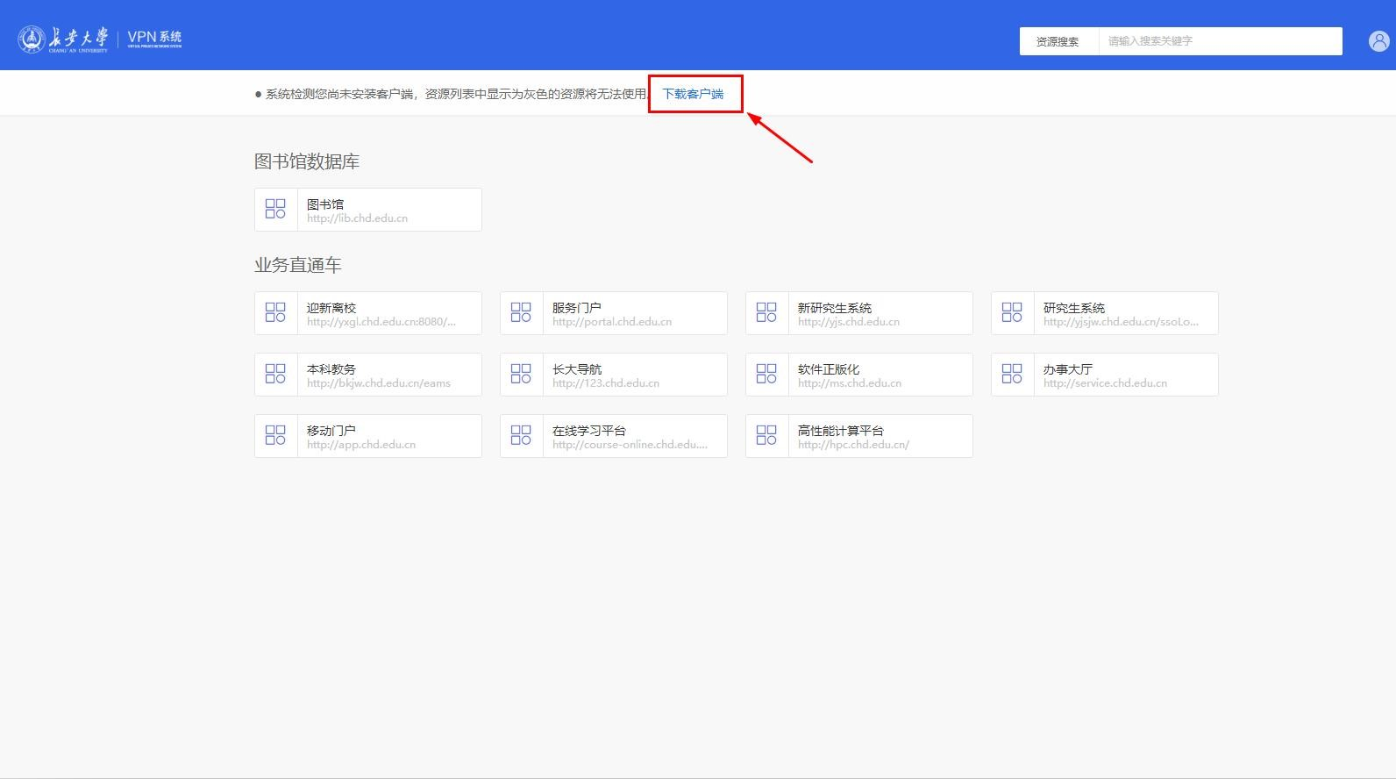

图8 VPN电脑客户端下载页面入口
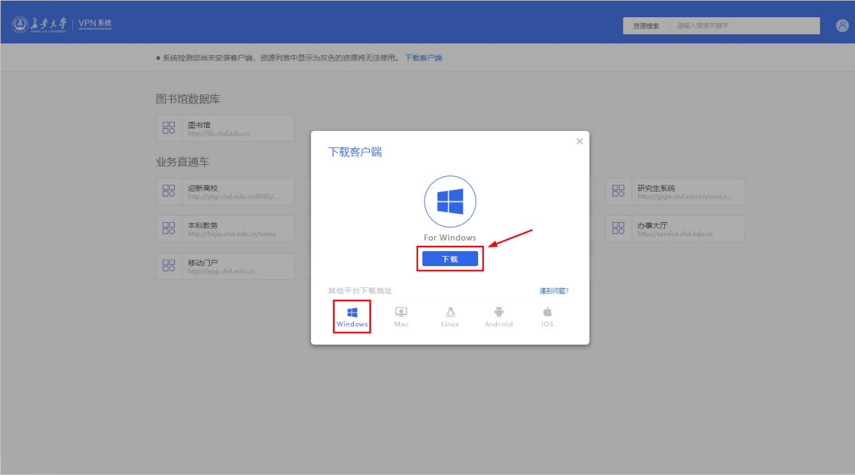

图9 VPN系统客户端软件下载页面
9、以Windows 操作系统配置客户端为例，下载客户端后，如果需要直接通过客户端访问，第一次使用时，需要配置服务器地址，请在服务器地址栏输入vpn系统的网址：vpn.chd.edu.cn，然后点击“连接”， 如图10所示。第二步，在图11所示界面，输入统一身份认证账号及密码，即可正常登录。
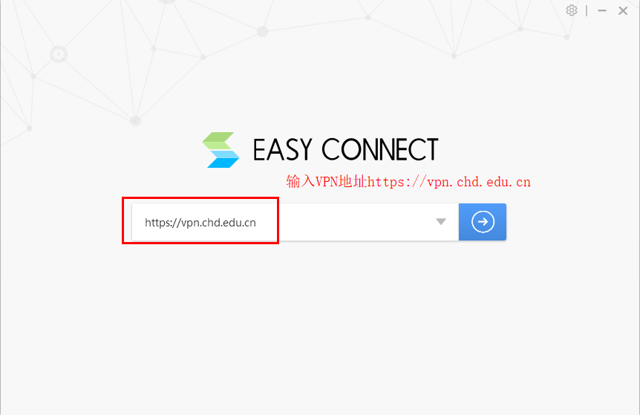
图10 VPN系统客户端配置

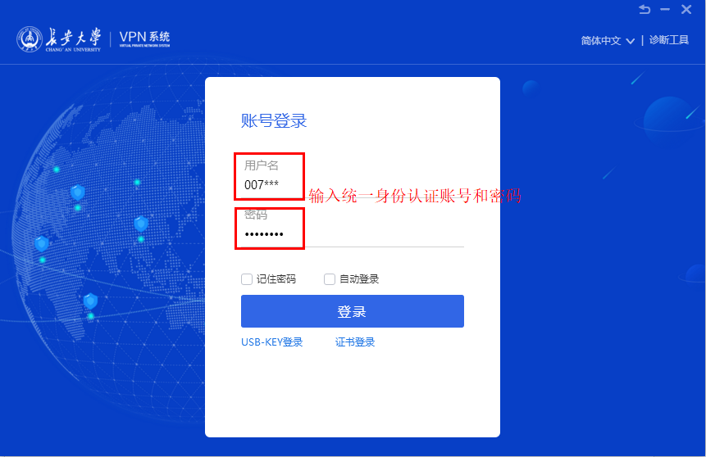
图11 电脑客户端登录页面
10、VPN客户端的安装教程参考《长安大学VPN客户端安装指南》，登录异常问题访问VPN系统在线帮助中心：https://vpn.chd.edu.cn/com/help/，如图12所示。
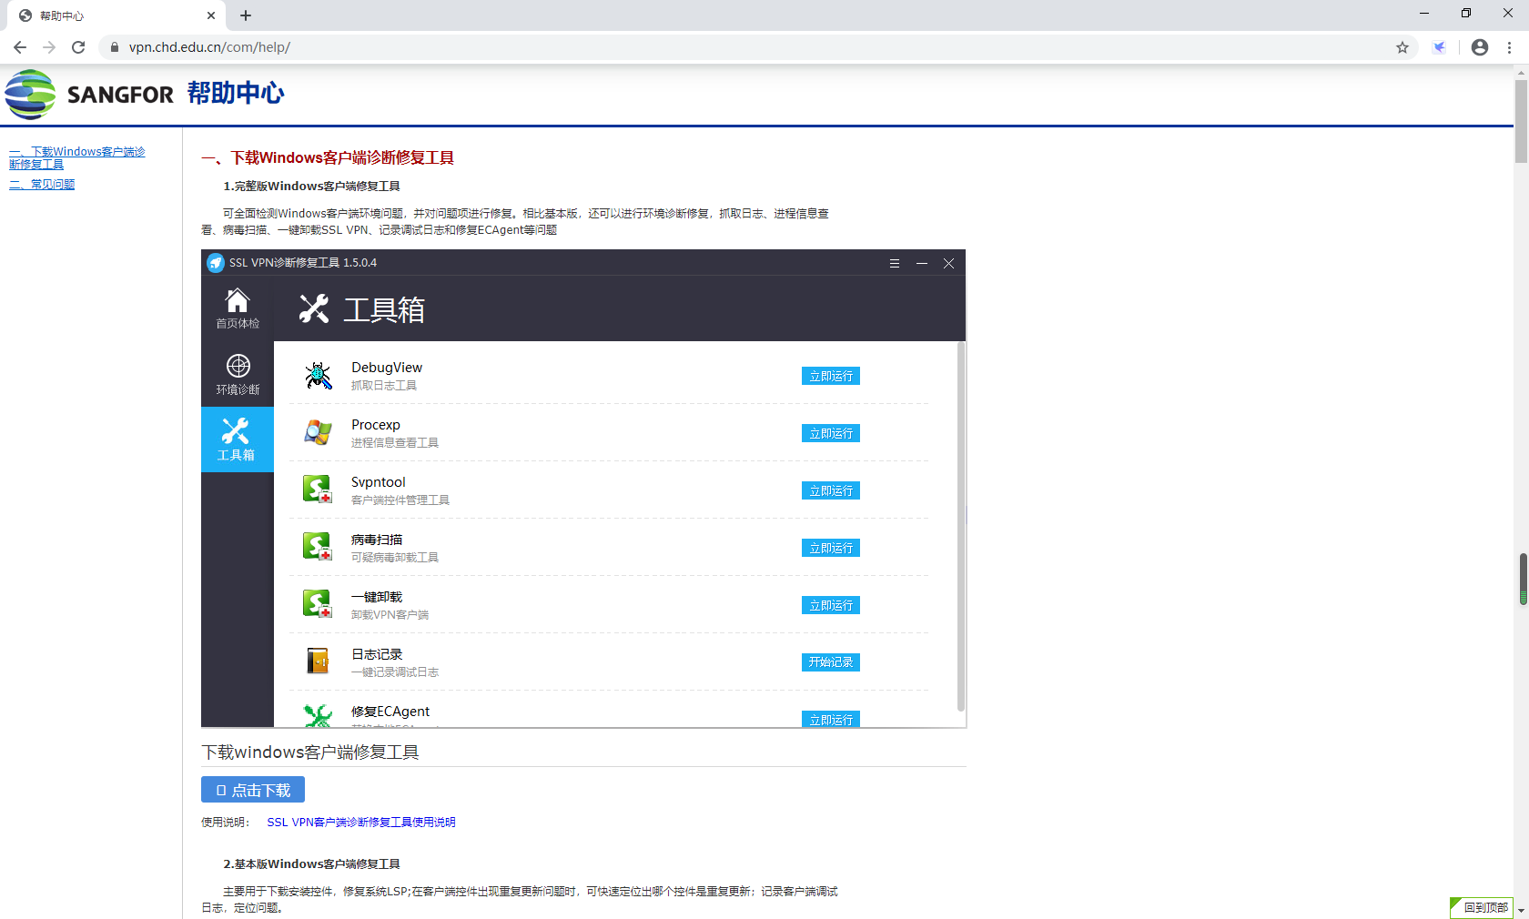

图12 VPN系统帮助中心页面截图
11、如有其他问题无法解决，请与信息与网络管理处--信息资源部联系，联系电话029-82334716。

